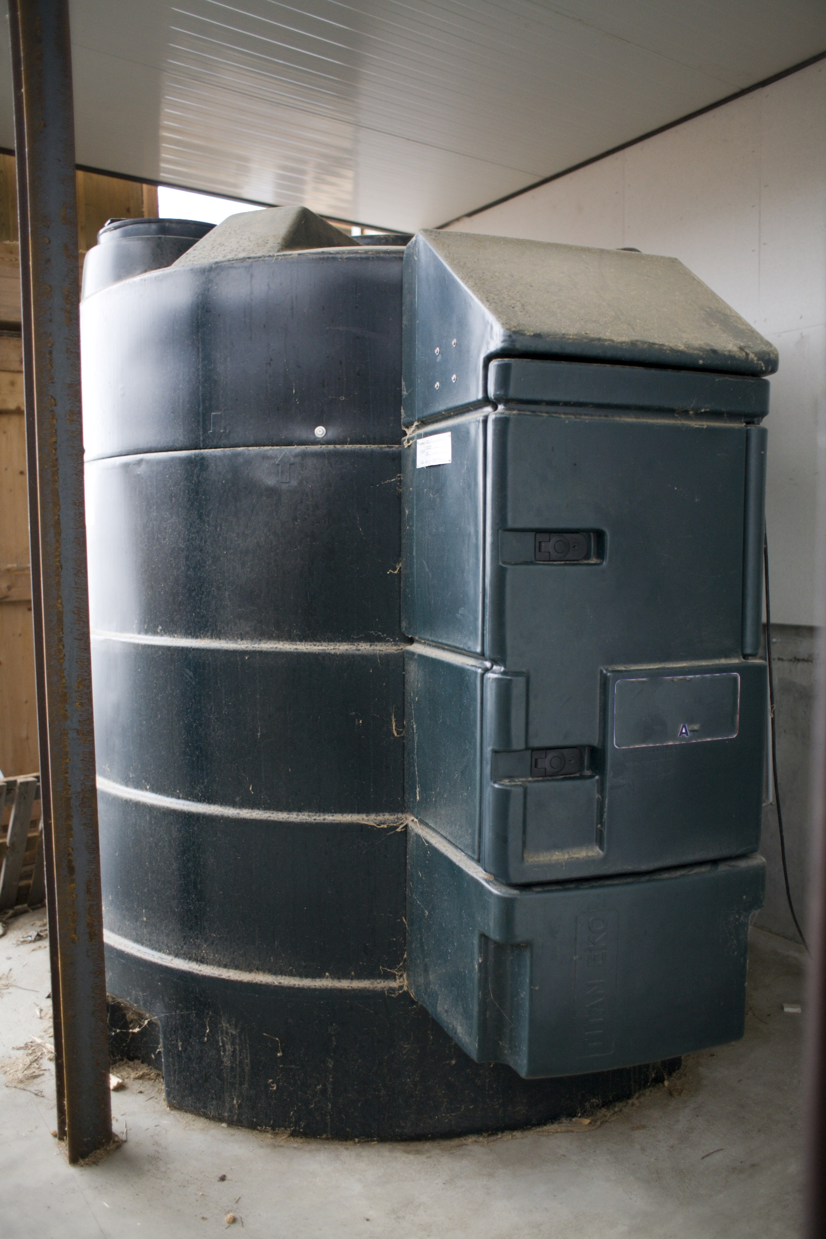

**Installation d’entreposage de substances polluantes**

—

Information pour les propriétaires d’une citerne à mazout, à diesel ou à essence

Afin d’éviter toute pollution des eaux, n’oubliez pas de faire contrôler votre installation.

**Un contrôle tous les dix ans est obligatoire :**

* si votre installation se trouve en zone de protection des eaux souterraines (zones S). Un ordre de contrôle sera envoyé par le Service de l’environnement.
* si votre réservoir de moyenne grandeur (> 2000 litres) est situé dans des secteurs de protection des eaux particulièrement menacés (Au). Un ordre de contrôle sera envoyé par votre commune.

Les installations doivent être autorisées par l'autorité (art. 19, al. 2, LEaux; art. 32, al. 2, let. h, i et j, OEaux) et doivent être contrôlées au moins tous les 10 ans par une personne compétente (art. 22, al. 3, LEaux; art. 32a, al. 1, OEaux).

**Un contrôle tous les dix ans est recommandé :**

* si votre installation ne se trouve pas en secteur de protection des eaux particulièrement menacés (secteur üB).
* si votre réservoir est petit (451 à 2000 litres) et situé en secteur Au.

Le contrôle, l’exploitation et la maintenance sont sous la responsabilité propre du détenteur de l'installation (art. 22, al. 1, LEaux).

La liste des entreprises spécialisées est disponible sur le site de l’Association pour la protection des eaux et la sécurité des citernes CITEC-Suisse   
[www.citec-suisse.ch](http://www.citec-suisse.ch).

*En vertu de l’art. 70, al. 1, let. b, LEaux, le détenteur d'une installation contenant des liquides de nature à polluer les eaux qui n'aura pas, conformément à la présente loi, installé les appareils et aménagé les constructions nécessaires à la protection des eaux ou ne les aura pas maintenus en état de fonctionner, polluant ainsi l'eau ou créant un risque de pollution, sera puni d’une peine privative de liberté de trois ans au plus ou d'une peine pécuniaire s’il a agi intentionnellement. Si l’auteur a agi par négligence, la peine sera une peine pécuniaire de 180 jours-amende au plus (al. 2). En outre, les frais découlant d’une pollution ou d’un risque de pollution sont à la charge du perturbateur.*

**Renseignements**

—

|  |  |
| --- | --- |
| Commune de xx | **Service de l’environnement** SEn Impasse de la Colline 4, 1762 Givisiez T +41 26 305 37 60, F +41 26 305 10 02 [sen@fr.ch](mailto:sen@fr.ch), [www.fr.ch/eau](http://www.fr.ch/eau) |